
Universidad Mariano Gálvez de Guatemala
Facultad de Ingeniería en Sistemas

Nombre | Joshua Israel Flores Pérez | Carné | 9941-25-9403

 | Carrera | Ingeniería en Sistemas | Código de Carrera | 9941
 | Asignatura | Programación II | Código de Curso | 017
 | Ciclo | Cuarto Ciclo | Jornada | Domingos
 | Catedrático | Ing. MBA David Alvarez | Fecha | 23/08/2026
 | Semestre | Segundo Semestre | Sección | D

Explicación
1. Herencia
- EnvioNacional y EnvioInternacional heredan de Envio
- Usan super() para llamar al constructor de la superclase
- Heredan atributos y métodos de Envio
2. Encapsulamiento
- Atributos declarados como private
- Métodos getter y setter para acceso controlado
3. Sobrescritura (Override)
- calcularCostoFinal() se sobrescribe en ambas subclases
- mostrarResumen() y mostrarResumen(boolean) se sobrescriben
4. Sobrecarga (Overload)
- mostrarResumen() → versión sin parámetros
- mostrarResumen(boolean) → versión con parámetro
- Ambas tienen el mismo nombre, diferente lista de parámetros
5. Polimorfismo
- Variable Envio envio puede referenciar objetos de EnvioNacional o EnvioInternacional
- El método sobrescrito se ejecuta según el tipo real del objeto

Evidencia
Menú
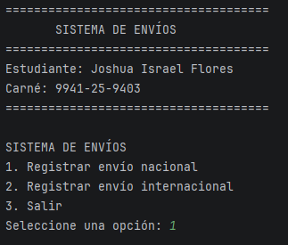
Opción 1
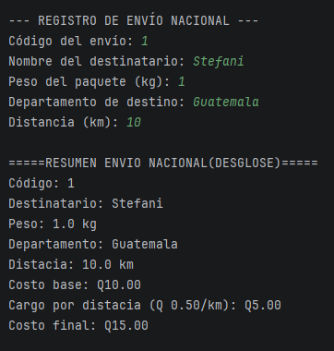

Opción 2
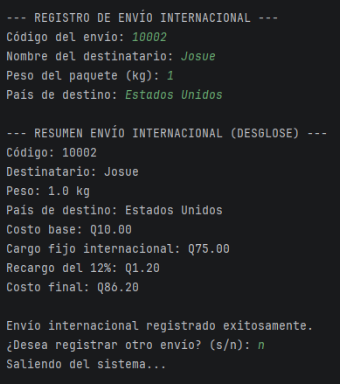
Opción 3
